Semana 1 | 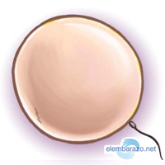 | Después de que el ovulo es fecundado se divide por primera vez, apenas mide un milímetro, se le llama blastocito.
Semana 2 | 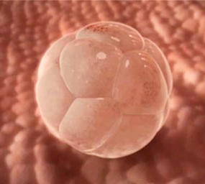 | Aquí pasa a llamarse embrión y se puede distinguir la cabeza del resto del cuerpo, las células se dividen para luego convertirse en partes del cuerpo.  Empiezan a formarse los ojos y orejas.
Semana 3 | 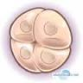 | Las células del corazón empiezan a latir y este distribuye el alimento y oxigeno que el embrión necesita, tiene 150 pulsaciones por minuto.
Semana 4 | 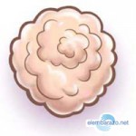 | Tiene el tamaño aproximado de una judía y crece un milímetro al día. Sus ojos empiezan a distinguirse como dos puntos negros, mide entre 1 y 2mm pesa poco menos de un gramo.
Semana 5 | 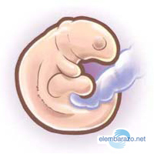 | Una serie de 46 cromosomas que determinan todas las características hereditarias del bebé: sexo, cabellos, color de los ojos, color de piel, rasgos de su cara y algunos rasgos de su personalidad. Apenas mide 1 ó 2 milímetros y pesa menos de 1 gramo, por lo que tiene el tamaño parecido al de una semilla de sésamo.
Semana 6 |  | Sus ojos están separados una cabeza grande que abarca 1/3 del cuerpo entero, mide de tres a cuatro mm.
Semana 7 | 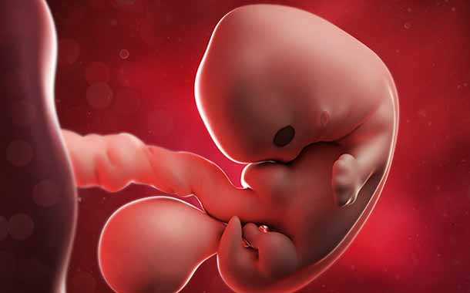 | Se convierte en feto y crece hasta un centímetro en esta semana y se forma la placenta y empieza a pasar nutrientes al bebé y el cordón umbilical crece y se ensancha.
Semana 8 | 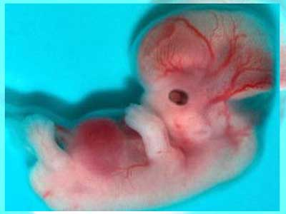 | Mide entre 1.4 y 1.8 cm, tiene nariz y orejas, el esqueleto esta formado por un cartílago suave, los órganos como hígado y el corazón funcionan
Semana 9 | 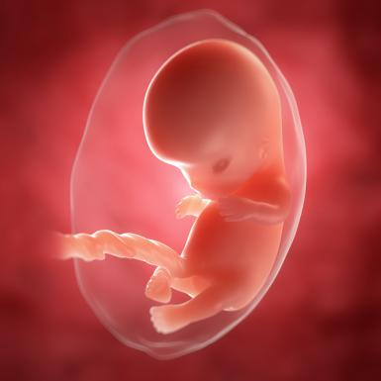 | Aparecen rodillas y codos, se ven mejor manos y pies y se forman huellas digitales, el bebe tiembla de vez en cuando pero aun no se percibe, mide 20mm y pesa 2 gr.
Semana 10 | 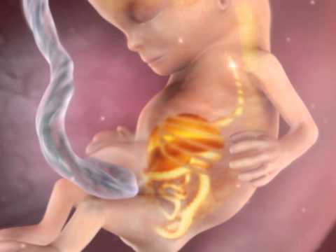 | Las uñas y Los intestinos crecen y se colocan en su lugar. El bebé empieza a preparase para digerir alimentos cuando nazca porque la glándula tiroidea, y la vesícula comienzan a funcionar. El crecimiento del cerebro aumenta, aproximadamente 250.000 nuevas neuronas se producen cada minuto. Mide 31 a 42 mm y pesa 5 gr.
Semana 11 | 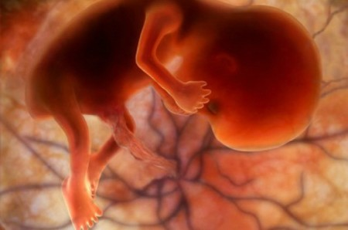 | Comienza a generar glóbulos rojos y orina, en el caso de ser varón comienza a producir testosterona y medirá de 4 a 5cm y pesara 8 gr.
Semana 12 | 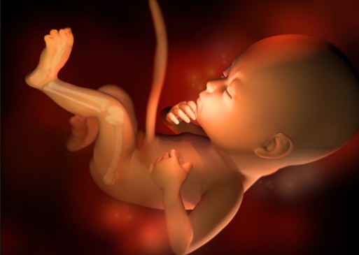 | Los órganos como el páncreas, estomago, pulmones están en su sitio aun que no desarrollados aun y la cabeza se redondea y su perfil se define, mide 6cm y pesa 14 gr.
Semana 13 | 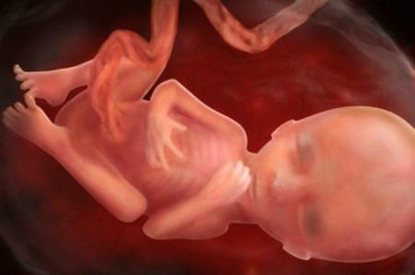 | Aumenta de peso y tamaño mide entre 6.5 y 7.5 cm y pesa entre 14 y 21 gr. Aparecen los huesos de las manos y las orejas y los ojos se mueven a su posición.
Semana 14 | 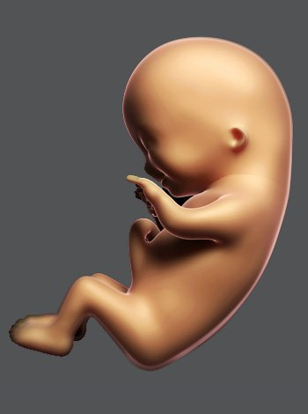 | Se presentan los primeros movimientos de cabeza y las orejas tiene lugar fijo, mide entre 80 y 93 mm
Semana 15 | 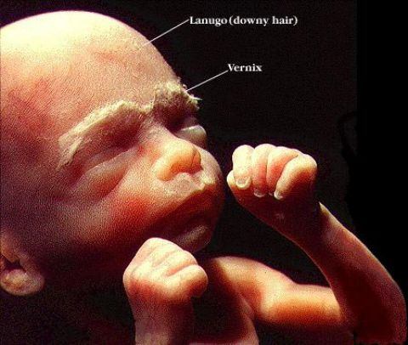 | La piel del bebe se recubre de un vello delgado llamado lanugo, esta etapa algunos se chupan el dedo.  El niño crece mide 11cm y alcanza los 50 gr.
Semana 16 | 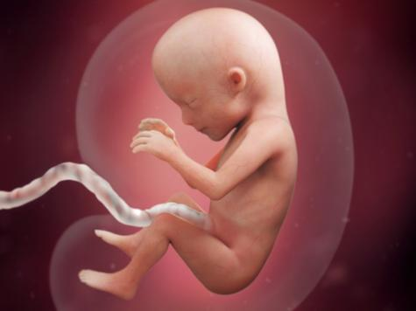 | Brazos y piernas se definen más y el cerebro comienza a tomar control de los movimientos, es sensible al tacto. Mide 11 cm y pesa hasta 90 gr.
Semana 17 | 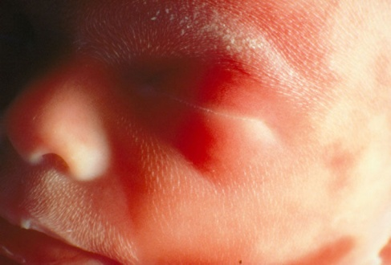 | El cuerpo está cubierto por una sustancia llamada vernix que protege la piel. Sigue la creciendo la placenta. Contiene miles de vasos sanguíneos que pasan nutrientes de cuerpo a cuerpo.
Semana 18 | 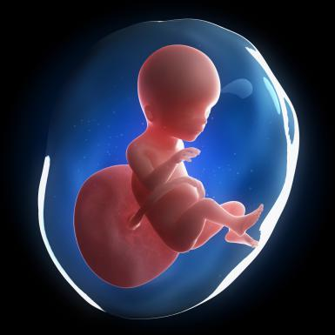 | El bebé puede bostezar y hacer gestos , incluso tener hipo. Le funcionan las cuerdas vocales y puede llorar. Sus ojos y orejas ya alcanzado su ubicación definitiva por esta semana. El estómago empieza a funcionar alrededor de la semana 18: el bebé traga fluido del líquido amniótico para ejercitar el aparato digestivo.
Semana 19 | 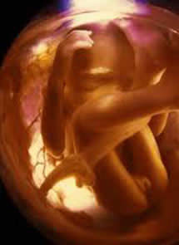 | El sistema nervioso del bebé, en especial el cerebro, se está desarrollando y creciendo rápidamente. El cartílago suave que forma el esqueleto del bebé se está endureciendo para convertirse en huesos. El bebe ya hace movimientos fáciles de percibir. Mide 15cm y alcanza los 200gr de peso. Ya es posible saber su sexo.
Semana 20 | 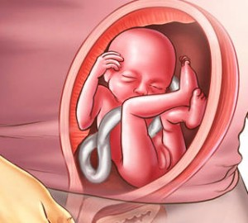 | El bebé mide aproximadamente 16 cm largo y pesa cerca de 255 gramos. Ya puede oír y el cerebro cuenta con más de 30.000 millones de neuronas.
Semana 21 | 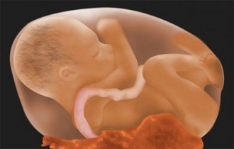 | El bebe es más activo ya respira y traga liquido amniótico. Si será niña, sus ovarios tendrán más de 6 millones de óvulos. Para cuando nazca, bajará a 1 ó 2 millones, es decir la cantidad total de óvulos que tendrá el resto de su vida. El semen, por el contrario, se produce durante toda la vida reproductiva del hombre.
Semana 22 | 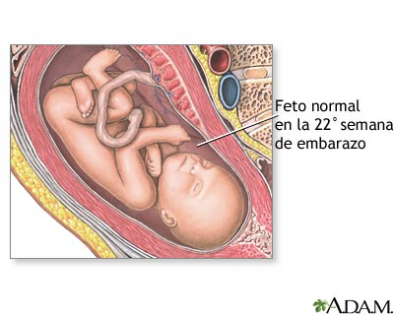 | Se empieza a desarrollar el tacto y el gusto, su sistema límbico esta en desarrollo, mide de 25 a 26 cm y pesa 350 gr.
Semana 23 | 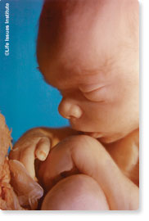 | Se está depositando el pigmento que colorea la piel del bebé. Ésta tiene una apariencia arrugada que se alisará en las próximas semanas. Al mismo tiempo, empezará a desarrollar su cerebro con rapidez. Sus medidas empiezan a ser más proporcionadas.
Semana 24 | 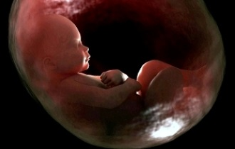 | El feto empieza a percibir el mundo exterior. Casi todos sus pequeños órganos sensoriales como oído, olfato, papilas gustativas y nervios del tacto están maduros. Puede percibir algún brillo de una luz fuerte como la del sol, pero el útero tiene las paredes muy gruesas y es muy oscuro. Aún así, los bebés abren y cierran los ojos en esta etapa.
Semana 25 | 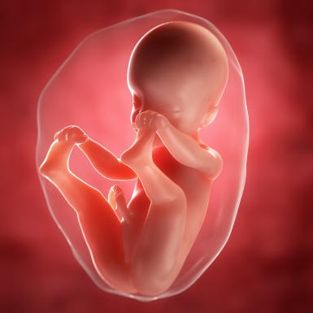 | El niño ya tendrá pestañas  El sentido que más se desarrolla a partir de esta semana 25 de embarazo es el oído. Del mundo exterior, podrán llegarle conversaciones, ruidos estridentes y música.
Semana 26 | 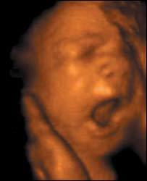 | La mayor parte del día, tu bebé estará durmiendo. Por lo que tiempo que pase despierto tendrá más energía. Cuando oiga ruidos repentinos, sacará sus reflejos de protección extendiendo sus brazos y piernas como mecanismo de autodefensa. Llega a ingerir medio litro de líquido amniótico al día
Semana 27 | 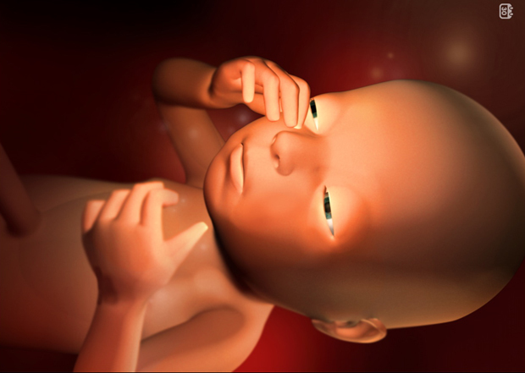 | Se pueden escuchar los latidos del bebé poniendo los oídos sobre el abdomen. Los pulmones son el último órgano vital que se forma en el bebé. En tu interior no los usa, ya que obtiene el oxígeno de tu placenta a través del cordón umbilical y también de lo que traga de la bolsa amniótica. Sin embargo, los pequeños músculos de su pecho empiezan a practicar un movimiento como el de la respiración empleando los pulmones y el diafragma.
Semana 28 | 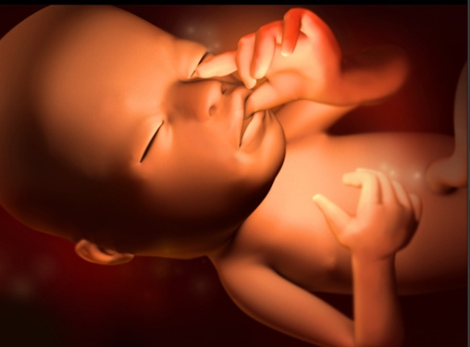 | Empieza a crear recuerdos y a familiarizarse con sonidos, comienza a producir grasa bajo la piel y mide de 35 a 37 cm pesa poco más de un kilo.
Semana 29 | 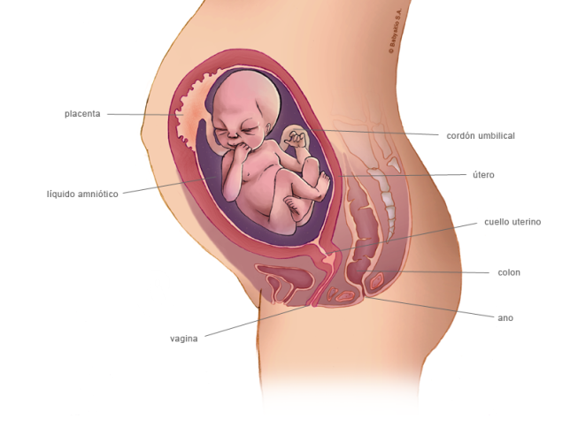 | Empezará a darse la vuelta para reposar hacia abajo, apoyado en el cuello de tu útero. Pesará aprox de 1 kilo con 100 o 200 gramos y ya alcanza los 36-38 centímetro Los músculos y pulmones siguen desarrollándose muy rápido y la cabecita está creciendo para acomodar el cerebro, que cada día está más grande.
Semana 30 | 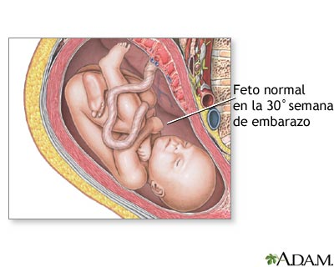 | Agrega nuevas capas de vérnix, le ayudará a regular su temperatura corporal incluso después de nacer. Con esta semana, la piel del bebé no será tan arrugada, estará más tersa. Ya puede distinguir entre luz y oscuridad, e incluso seguir con sus ojos una luz que se mueve.Pesara aprox 1 kilo y 300 gramos y unos 38-40 centímetros
Semana 31 | 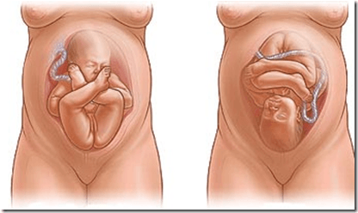 | Al bebé le cuesta trabajo moverse dentro del útero cada vez más porque su crecimiento acelera acomodara su cabeza hacia abajo. Los pulmones están desarrollados casi al completo. Mide aprx 40 cm.
Semana 32 | 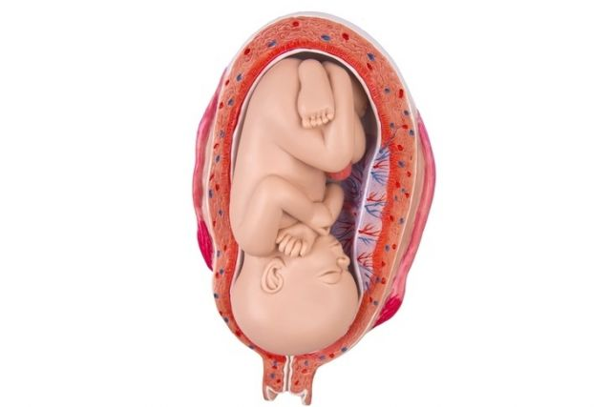 | La piel del bebé se torna más espesa y de color rosáceo. Las uñas llegan a las puntas de los dedos de la mano, Mide entre 40 y 42 cm y pesa casi dos kilos
Semana 33 | 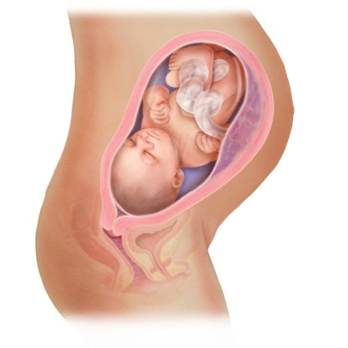 | El feto realiza unos Movimientos Oculares Rápidos (MOR) que pueden ser señal de que el niño sueña. Mide unos 42 cm y pesa casi los dos kilos.
Semana 34 |  | Las conexiones cerebrales se desarrollan a un ritmo rápido y la cabecita va creciendo con ellas. Mide cerca de 45 cm y pesa más de 2 kilos.
Semana 35 | 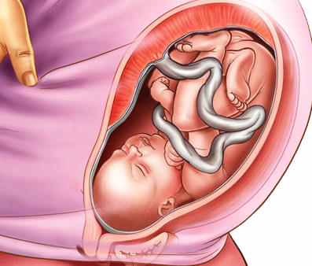 | Su cerebro y su cabeza ya han alcanzado su tamaño máximo, ha producido 100 billones neuronas con 100 trillones de conexiones. Mide de 44 a 46 cm y pesa aprx 2.5 kg
Semana 36 | 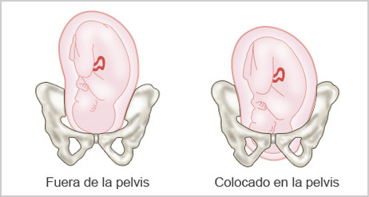 | Se forman cúmulos de grasa que le redondean el cuerpo y la piel empieza a hacerse más rosada.Se encajará del todo y acabará de poner su cabeza en el cuello del útero. Puede llegar a los 47 cm y pesar 2.5kg
Semana 37 | 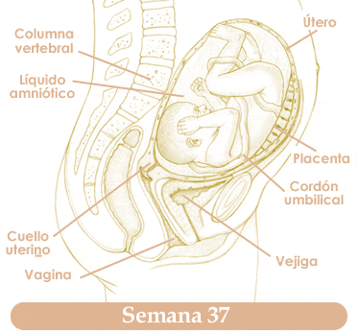 | A partir de ahora, está en condiciones para nacer. Ya habrá adoptado la posición definitiva. Lo más probable es que esté cabeza abajo y con la cara mirando hacia atrás.  Mide unos 48 centímetros y puede estar rozando los 3 kilos de peso. Sus medidas son muy similares a las que tendrá cuando nazca.
Semana 38 |  | Es imposible predecir cuándo nacerá exactamente el bebé. Los pulmones del niño y la placenta son la clave de la sincronización. Cuando los pulmones están maduros, segregan una proteína al líquido amniótico que altera la producción hormonas. Este cambio hace que la placenta reduzca la emisión de la hormona progesterona y fomente la producción de una nueva hormona: la oxitocina. La oxitocina regula las contracciones del útero e indica si hay parto.
Semana 39 | 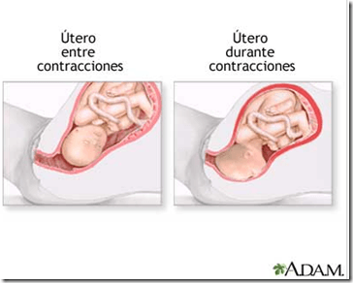 | El bebé traga líquido amniótico y empieza a acumularlo como material de desecho, llamado meconio. Es una sustancia negra pegajosa que será su primer movimiento de intestinos después del nacimiento. El cordón umbilical, que ha trasportado los nutrientes desde la placenta al bebé, mide ahora unos 50 centímetros de largo y 1,3 centímetros de ancho. Como el bebé ocupa todo el espacio en el útero, es común que el cordón use enrolle a su alrededor
Semana 40 | 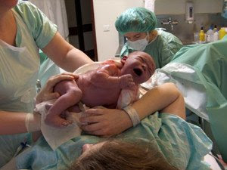 | El feto tiene el tamaño completo y está listo para nacer. La mayor parte de vérmix ha desaparecido, aunque pero pueden quedar algunos restos en sus pliegues. Ya tendrá pelo y uñas largas. Su longitud varía entre 48 y 53 cm y su peso puede estar entre los 3 y 4 kg.

